Proyecto sena

*ServTesoft*

Este proyecto se realiza sin ánimo de lucro, con fines plenamente educativos, brindando una solución informática que permita administrar una agenda de servicios, un sistema de inventario y facturación y ofrecer los productos y servicios de la compañía mediante un aplicativo WEB.

ADSI-361657-1

23/03/2014

Proyecto sena

ServTesoft

## Introducción

Luego de un análisis realizado junto con el personal de la compañía ServTes (Servicio técnico especializado, dedicada a la comercialización de productos electrónicos e insumos y servicios como instalación y mantenimiento), se llega a la conclusión de realizar una solución informática enfocada a la automatización de los procesos de gestión administrativa, como lo es la programación de la agenda de servicios de la compañía, control de facturación de las ventas y un control de inventario; adicionalmente se podrán ofrecer todos los servicios y productos a través del aplicativo web y poder así recibir solicitudes por parte de los visitantes al aplicativo y del mismo modo gestionar las solicitudes en sitio.

# Casos de uso uml

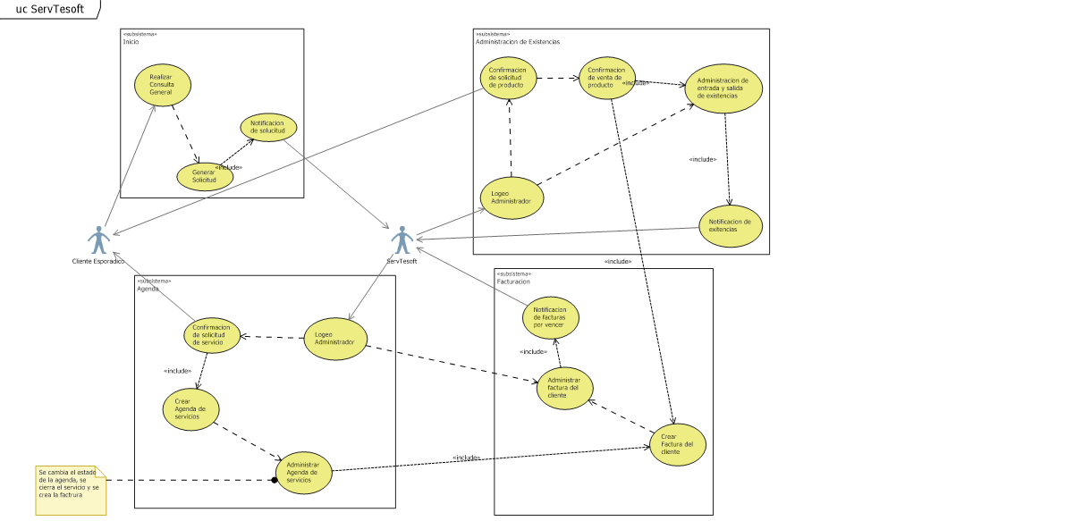

# Diagrama de flujo de datos

Este es mi primer cambio de prueba